GİRESUN ESPİYE ADABÜK BALIKÇI BARINAĞI

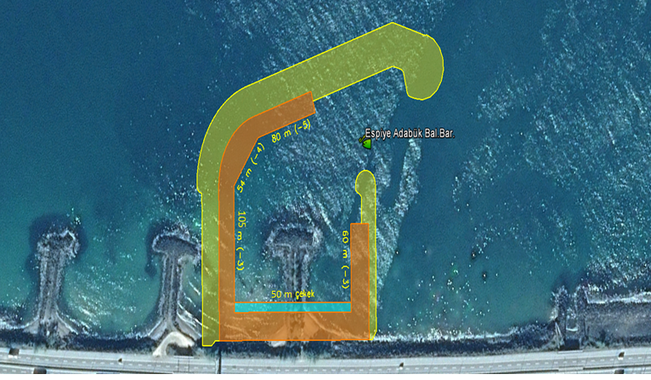

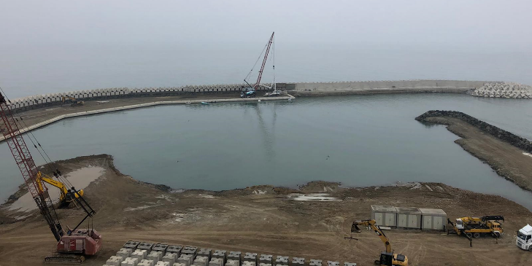

Proje bedeli : 42.780.000 TL
Başlangıç/Bitiş : 27.12.2017 – 30.10.2020
Kapasitesi : 60 Adet orta veya küçük boyutta tekne.
Teknik Özellikler : 465 m Ana, 140 m Tali mendirek, 165m (-3)lük, 54m (-4)lük, 80m (-5)lik Rıhtım, 50m Çekek yeri.

